Cроки представления уведомления об исчисленных суммах налогов, авансовых платежей по налогам, сборов, страховых взносов
01.02.2024

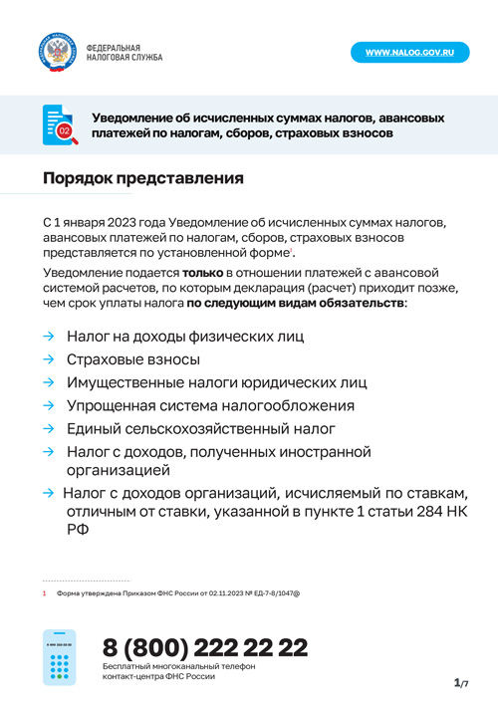

Адрес страницы: http://basman.mos.ru/presscenter/important-information/detail/12140490.html
Управа Басманного района города Москвы

